اسم فعالية : من حقي ان اعيش بخير ووئام
ألأهداف:
- أن يدرك المشتركون الحاجة إلى تأمين حقوق خاصة بالأطفال وأبناء الشبيبة.
- أن يتعرّف المشتركون على " إعلان حقوق الطفل" في إسرائيل.

ألفئة المستهدَفة: 13-18

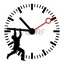ألمدة الزمنية: 90 دقيقة

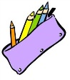المواد اللازمة: مستلزمات قرطاسية, ادوات مساعدة, وثيقة حقوق الطفل، كرتون بريستول, أقلام توش.

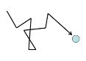سير الفعالية:

المرحلة الاولى:

يوزع المرشد على المشتركين " ورقة إعلان حقوق الطفل" لقراءتها ومعاينتها جيدا، يفضل نسخة لكل مشترك.

المرحلة الثانية:
يقوم المرشد بتقسيم المجموعة الى مجموعات صغيرة بحيث يختار أعضاء المجموعة أحد الحقوق ويعرضون أمثلة للتوضيح.
ومن ثم يكتب المشتركون هذا الحق، الذي اختاروه، على لوح بريستول، ويعبروا عن الأمثلة التي قدموها بواسطة الرسم. يطلب المرشد أن يبحث الطلاب عن أمثلة من الحياة اليومية في البيت، المدرسة، الحي كما يطلب عدم التركيز في حالات متطرفة.

القريبة لقلوبهم
تعنيهم بشكل خاص
لأول مرة يتعرّفون على وجودها

أسئلة نقاش
- ما رأيكم في الحقوق التي اختيرت؟
- هل هناك بنود في الإعلان تتطلب شرحًا إضافيـًا؟
- بعد أن تعرفنا على " إعلان حقوق الطفل" هل، حسب رأيكم، هناك حاجة بإعلان خاص للطفل ولأبناء الشبيبة؟ علّلوا إجابتكم.
- هل هناك حقوق للأطفال ولأبناء الشبيبة، تحظى بإجماع واسع في المجتمع؟ إذا كان الجواب "نعم"، ماهي هذه الحقوق؟ ولماذا؟
- (حقوق رفاهية: صحة، تربية، الوقاية من الاستغلال....وهكذا).
- هل هناك حقوق، حسب رأيكم، يجب ألا تعطى للأطفال؟ إذا كان كذلك، فما هي؟ ولماذا؟

المرحلة الثالثة:
يطلب المرشد من المشتركين ان يرجعوا الى المجموعات المصغرة، واعطائهم بطاقات شخصية وعلى كل طالب ان يسجل في هذه البطاقة حق اضافي بحسب رأيه لم يدون في الوثيقة.
وعلى المجموعة المصغرة مهمة تدوين خمسة واجبات على الاطفال ان يقوموا بها

أنا كطفل، فانه يحق لي.....................................
أنا كطفل، فانه من واجبي....................................

يوزع المرشد الأقوال التي جمعت على الارض داخل الصف, ويدور نقاش
أسئلة نقاش
- هل هناك واجبات تلقى على الأطفال وأبناء الشبيبة؟ أعطوا أمثلة.
- هل من الممكن تصنيف الواجبات المختلفة؟ إذا كان الأمر كذلك، كيف ولماذا؟
- هل وجود حقوق للأطفال ولأبناء الشبيبة هي واجب على عاتق البالغين؟
- هل هذه هي واجبات البالغين فقط؟ ولماذا؟
- "من يريد الحقوق عليه القيام بالواجبات" ما هو رأيكم بهذا القول؟ كيف يجب أن يظهر هذا في المدرسة؟ في العائلة؟ في المجتمع؟ علّلوا وأعطوا أمثلة.

تلخيص: يمكن ان يقوم الطلاب بمبادرة طباعة ملصقات مكتوب عليها حقوق الطفل او شعارات مثل" من حقي ان اعيش بخير ووئام" وتوزيعها على الاطفال.

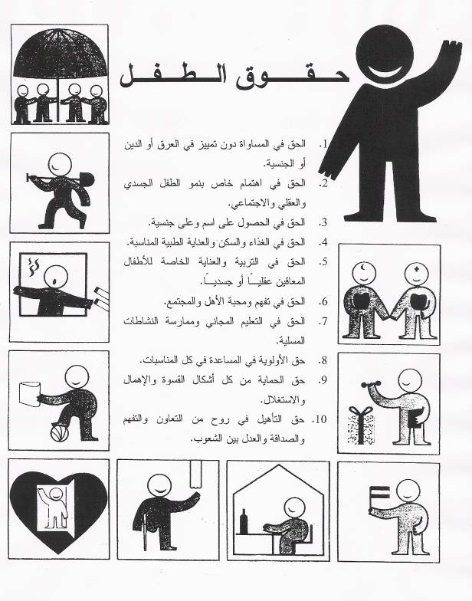
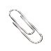ملحق:

